2013 m. spalio 10 d. Pasaulinei regėjimo dienai paminėti surengėme ikimokyklinukų piešinių parodą, kurioje dalyvavo 58 vaikai. Išsaugokime sveikas akis. Valgykime įvairų maistą, nepamirškime morkų, nes jose yra vitaminų, gerinančių regėjimą. Darželinukai piešė vaisius ir daržoves su akytėmis, norėdami pabrėžti jų svarbą mūsų regėjimui.
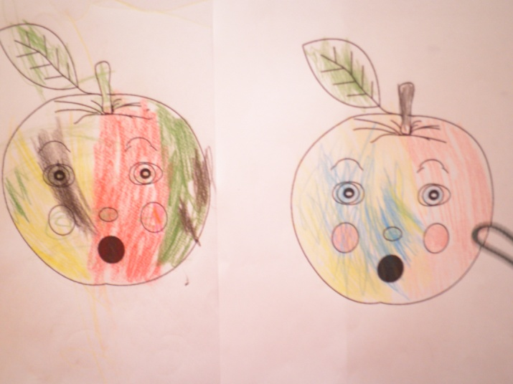
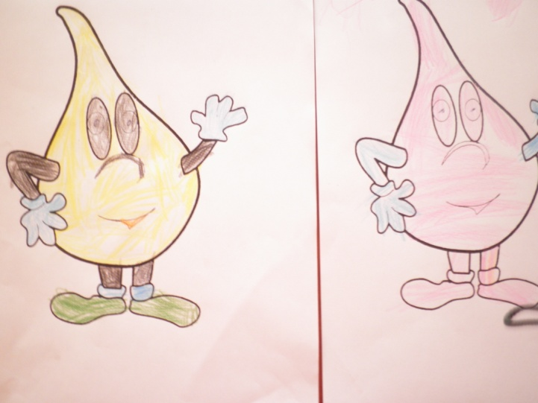
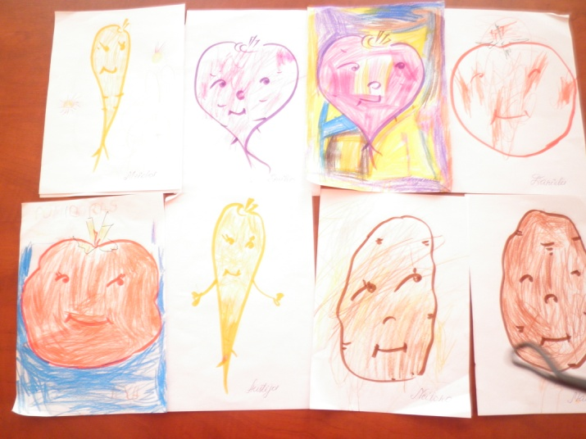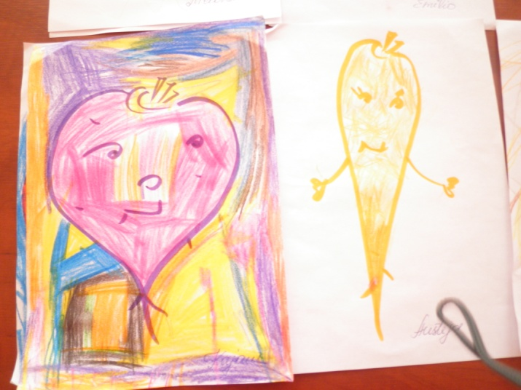
Visuomenės sveikatos priežiūros specialistė Vida Petrikonienė

